**8. ročník – distanční výuka 15.-19.2.2021**

**Milí osmáci, v následujícím týdnu jsou jarní prázdniny (22.-26.2.2021), tudíž nebude online vyučování. Informace o termínu jarních prázdnin máte nalepené v ŽK. Doufám a věřím, že si prázdniny užijete a naberete síly na další kolo distančního vyučování. Prosím, zapojujte se do otužovací výzvy od paní učitelky Tvarůžkové (i kluci!) a vyplňujte si váš denní režim, ať máte doma nějakou aktivitu mimo vyučování** 😊

**Přírodopis**

**Doma**

Bohužel minulá online hodina odpadla, tudíž si zopakujeme mízní soustavu v onlinu. I vy si to prosím zopakujte v učebnici (strana 51) **!**

Dále prosím začnete samostatně dýchací soustavu. **Přečtěte si stránku 52 – funkce dýchací soustavy a stavba dýchací soustavy**. Zapište si funkci dých.soustavy. Zapište si orgány dýchací soustavy. **Rozdělte si orgány na horní a dolní cesty** dýchací. Proč bychom měli dýchat především nosem? Vysvětlete 😊

**Zakreslete si prosím obrázek plic** a popište ho.

**Online** – Krátce si mízní soustavu zmíníme a **začneme dýchací soustavu 😊**

**Zeměpis**

**Doma: Nové téma: Střední Evropa**

**Strana 59 – obyvatelstvo a hospodářství**

Státy střední Evropy jsou si hodně podobné svou rozlohou i počtem obyvatel. Nad nimi vyniká pouze Německo a Polsko, které mají několikanásobnou rozlohu i počet obyvatel.

Zjistěte počty obyvatel v zemích střední Evropy i rozlohu států. Napište si významná odvětví průmyslu (dle učebnice, nebo hledejte na internetu). Ke zjišťování můžete využít i online atlasu od mapy.cz (<https://atlas.mapy.cz/> )

Přečtěte si v učebnici první ze států: Německo (**učebnice strana 60**) 😊

**Různé mapy Evropy:**

Mapa HDP: <https://atlas.mapy.cz/?p=010000&id=hdp&n=m&z=6.2&x=10.949&y=48.691&m=m>

Hustota zalidnění:

<https://atlas.mapy.cz/?p=110000&id=zalidneni&n=m&z=6.2&x=10.949&y=48.691&tl=7&m=m>

Mapy jdou vždy přepínat vpravo nahoře 😊

**ONLINE**

**Střední Evropa – státy, aktivita se zámečky, NĚMECKO, Švýcarsko** 😊 V hodině prosím zápisky!

*Změna odevzdávání: Úkoly neposílejte, jen je vypracovávejte do sešitu. Kontrola proběhne buď vybráním sešitů do krabice, nebo po návratu do školy. Každý úkol bude hodnocen malou známkou. Testy se počítají se stejnou váhou jako testy ve škole. Testy budou časově omezeny dle počtu otázek.*

**Anglický jazyk**

**8th grade/ 8. třída**

**WEEK 7/ 7. TÝDEN, 15. – 19.2. 2021**

**February 15th**

We are going to review this week.

*Tento týden budeme opakovat.*

***ZÁPISKY***

***NAPIŠTE SI DO SEŠITU NADPIS – PREPOSITIONS OF PLACE – IN, ON, AT***

***IN***

*Tohle je pro nás nejjednodušší předložka, její použití je totiž skoro stejné jako v češtině. Používá se ve významu V, VE, UVNITŘ něčeho. Pojďme se podívat na tyhle příklady:*

*in a room (v místnosti) in a bottle (v láhvi)*

*in a house (v domě) in the newspaper (v novinách)*

*in a box (v krabici) in bed (v posteli)*

*in a drawer (v šuplíku) in a car (v autě)*

*in a cup (v hrníčku) in a book (v knize)*

*Pro země nebo města používáme také IN:*

*in a country (v zemi) in a village (ve vesnici)*

*in London (v Londýně) in England (v Anglii)*

*Pokud chceme říct ve vodě, ať už v moři anebo v bazéně, používáme také IN:*

*in a pool (v bazéně)*

*in the sea (v moři)*

*in a river (v řece)*

*Která předložka se ale do češtiny překládají jinak? – in a garden (na zahradě)*

***ON***

*Znamená NA nějakém povrchu, ať už vodorovném nebo svislém:*

*on the ceiling (na stropě) on the table (na stole)*

*on the door (na dveřích – na povrchu) on the wall (na zdi)*

*on the floor (na podlaze) on the ground (na zemi)*

*on a nose (na nose) on an island (na ostrově)*

*on a page (na straně) on a T-shirt (na triku)*

*on TV (v televizi) on the radio (v rádiu)*

*➡ Na co si dát pozor*

*V angličtině používáme přeložku ON také v dopravních prostředcích:*

*on the bus (v autobusu) on a train (ve vlaku)*

*on a bike (na kole) on a plane (v letadle)*

*VYJÍMKA – in the car (v autě)*

***AT***

*Pokud se předmět nachází na určitém místě anebo v budově, používáme AT:*

*at the hospital (v nemocnici) at the pub (v hospodě)*

*at the cinema (v kině) at the roundabout (na kruhovém objezdu)*

*at university (na vysoké škole) at the front/ at the back (vepředu/vzadu)*

*at the church (v kostele) at the traffic lights (na semaforech)*

*VYJÍMKY předložky AT aneb na co si dát pozor*

*at the window (u okna) at the bus stop (na zastávce)*

*at the door (u dveří) at the bottom/at the top (na dně/na vrcholu)*

*⚫ POROVNEJTE PŘEDLOŽKY IN a ON*

*There is some water in the bottle. V láhvi je voda.*

*There is a label on the bottle. Na láhvi je nálepka.*

*⚫ POROVNEJTE PŘEDLOŽKY AT a ON*

*There is someone at the door. Někdo je u dveří*

*There is a scratch on the door. Na dveřích je škrábanec.*

***February 16th***

***VERB – TO BE***

[*https://www.youtube.com/watch?v=5wvzgid7RvU*](https://www.youtube.com/watch?v=5wvzgid7RvU)

***VAZBA THERE IS /THERE ARE***

[*https://www.youtube.com/watch?v=z2nArLItBXU*](https://www.youtube.com/watch?v=z2nArLItBXU)

[*http://www.anglictinaspepou.cz/2013/01/07/vazba-there-is-are-cast-1/*](http://www.anglictinaspepou.cz/2013/01/07/vazba-there-is-are-cast-1/)

**February 19th**

**PŘIVLASTŇOVACÍ ZÁJMENA**

<https://www.youtube.com/watch?v=XitiX1kpL8M>

<https://www.youtube.com/watch?v=_vln99oNGWQ>

<https://www.youtube.com/watch?v=ZT7B4enrn50>

<https://www.youtube.com/watch?v=EKUKb14WVBM>

**ZDVOŘILOSTNÍ OTÁZKY – WOULD YOU… ?**

[*https://www.youtube.com/watch?v=AQqf85JrMw8*](https://www.youtube.com/watch?v=AQqf85JrMw8)

[*https://www.youtube.com/watch?v=3rXlFsd-yUA*](https://www.youtube.com/watch?v=3rXlFsd-yUA)

**CHEMIE**- nemějte strach budeme společně opakovat i učivo, které jsme neprošli při on-line výuce  
Zápis  
**CHEMICKÉ ROVNICE:**uč. str.40  
Chemická rovnice je zápis chemické reakce vyjádřený značkami a vzorci chemických sloučenin.  
např. reaktanty --------------------produkty  
 uhlík + kyslík -----------------oxid uhličitý  
 C + O2 -----------------------CO2Čteme: reakcí uhlíku s kyslíkem vzniká oxid uhličitý  
**ÚPRAVA CHEMICKÝCH ROVNIC**- zapíšeme rovnici podle zadání  
- podle zákona zachování hmotnosti musí být stejný počet atomů každého prvku na obou stranách rovnice  
- rovnici vyrovnáme pomocí tzv. stechiometrických koeficientů – píšeme velká čísla před prvek nebo sloučeninu  
**VŽDY PŘED PRVEK NEBO SLOUČENINU!!! NIKDY NEZASAHUJEME DO VZORCE***Přečti a urči počty atomů: (budeme dělat online – jen popřemýšlejte)***5S** – 5 atomů síry  
**O2** – 2 atomy kyslíku  
**6O2**– 12 atomů kyslíku – číslo před prvkem, nebo sloučeninou musíme násobit  
**3 Na  
4 Na OH  
H2SO4  
3 H2SO4  
2 H3PO4**  
**Chemická rovnice rozklad vody:**- opište si do sešitu **tabulku u učebnice str. 40 – postup i příklad**Budeme společně vyčíslovat rovnice dole:  
**učebnice str. 40/ lupa dole (můžete se ale pokusit vyčíslit samostatně).**  
**ROZDĚLENÍ CHEMICKÝCH REAKCÍ:**uč. str.41  
Chemické reakce dělíme na dva základní typy:  
**A) Slučování (syntéza)**- z jednodušších látek vznikají látky složitější = sloučeniny  
např. zinek + síra --------------------sulfid zinečnatý  
 Zn + S ---------------------------ZnS

**B) Rozklad (analýza)**- ze složitějších látek vznikají látky jednodušší (prvky)  
např. HgI2 -----------------Hg + I2  
 jodid rtuťnatý ----------------rtuť + jód



**Německý jazyk**

V on-line hodině budeme procvičovat sloveso mögen a názvy zvířat, přidáme sloveso dürfen (smět).

Samostatně si sloveso mögen procvičíte na straně 24 cvičení 11a) – uděláte pouze část se slovesem mögen. Do vět budete doplňovat správné tvary – věty zapíšete do sešitu a přidáte překlad do češtiny. Dále do sešitu zapíšete odpovědi (celou větou) na následující otázky:

1. Magst du Haustiere?

2. Welche Haustiere magst du?

3. Welche Haustiere magst du nicht?

TUTO SAMOSTATNOU PRÁCI BUDU HODNOTIT.

**Matematika 8 (15-19.2.2021 (4 hod))**

Milý žáci, tento týden stále pokračujeme s **rovnicemi** , ve čtvrtek si dáme malý průzkumný kvíz na jednoduché rovnice. V pondělí budu zkoušet ty žáky, kteří nestačili odevzdat kvízy minulý čtvrtek. Tento týden si ukážeme , jak zkontrolovat, zda máme rovnici vyřešenu správně.

Přikládám možné řešení rovnic, které jsme se učili:

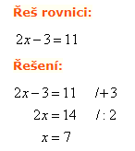 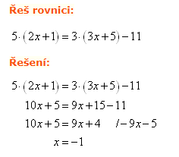

**Úkoly:**

1. Budování firmy – kdo neodevzdal kompletní projekt do středy 10.2 (2. výzva) má známku 5 a další termín má úterý 16.2. 12:00 (3.výzva)
2. PS str 74, cv 5 celé – termín úterý 16.2. 18:00 – úkol neodevzdávejte. Pouze pokud potřebujete poradit, ptejte mně se v chatu
3. PS str 74, cv 6 celé – termín středa 17.2. 18:00 – úkol neodevzdávejte. Pouze pokud potřebujete poradit, ptejte se v chatu
4. PS str 74, cv 7 celé – termín čtvrtek 18.2. 18:00 – úkol neodevzdávejte. Pouze pokud potřebujete poradit, ptejte se v chatu
5. Cvičení poctivě vypracujte, podobné příklady budou v kvízu.

**DĚJEPIS – 8. ročník**

* **Učebnice: str. 52-55**
* **Zápis**

**Průmyslová revoluce**

* převratné změny ve výrobě – zavádění strojů do výroby, přechod k tovární výrobě
* příčiny: růst počtu obyvatel, nedostatek výrobků
* období: 2. polovina 18. – 1. polovina 19. století

**Velká Británie**

* nejvyspělejší evropský stát „dílna světa“
* textilní výroba – zaváděny první stroje (spřádací stroj, mechanizovaný tkalcovský stav)
* první stroje poháněny ručně nebo vodním kolem (vodní tok)
* parní stroj – 1785, zdokonalení – James Watt

nové vrstvy ve společnosti:

* majitelé továren (podnikatelé, kapitalisté, buržoazie) x dělníci (proletariát)
* pracovní podmínky dělníků (pracovní doba 12 – 14 hodin, žádná hygiena a bezpečnost,

nízké mzdy, práce žen a dětí; obrana dělníků – petice, rozbíjení strojů, stávky.

**Kontrolní otázka**

* Jaké jsou charakteristické znaky staveb postavených ve stylu klasicismu?

**Hudební výchova**

**2. výzva -** Vypracujte referát na českého slavného hudebního skladatele, vyberte si dle svého vkusu a preferencí. Kdo referát již vypracoval, nahraje ho do zadání v Teams. Kdo nevypracoval, referát vypracuje a nahraje. Referát bude na známku a budu hodnotit i jeho zpracování!!! Zadání bude v teamu 8.ročník, ne v teamu přírodopisu a zeměpisu!

**Český jazyk**

Zdravím, žáci,

začneme se s novým učivem, které navazuje na vaše znalosti větných členů.

Naučíme se poznávat **druhy vedlejších vět v souvětí podřadném**.

Souvětí podřadné je spojení jedné věty hlavní s jednou či několika větami vedlejšími (PČJ str.str.70). A souvětí vzniká spojením dvou nebo více vět jednoduchých (PČJ str.69).

**1. Zadání 15.2. – 21.2.2021:**

- výklad učebnice str. 100 – 102 – je velmi důležité, abyste byli připojeni ve středu 17.2. a pečlivě poslouchali (bez výmluv na mikrofon, elektriku, internet apod.!).

- procvičení: 7/2 str.5 - 6, cv.1,5

ŠS: zápis: Téma: Vedlejší věty - datum 17.2. (budeš mít připraven)

Jednotlivá souvětí budeme zapisovat podle druhu vět a číslovat podle jejich pořadí:

Např. :

Utekl, protože měl strach.

zápis: *1VH protože 2VV – příslovečná příčinná*

Když se setmělo, vrátili se.

zápis: *když 1VV příslovečná časová 2VH*

**2. zadání 22.2.- 28.2.2021**

- opakování jednotlivých druhů vedlejších vět (VV) – PČJ str. 72- 76

- P: ŠS - 7/2 str. 5, cv.2 - opíšeš větu a pod ní uděláš zápis souvětí – zkontroluješ a opravíš

- P: ŠS – 7/2 str.7, cv.6 - stejně jako předchozí cvičení

**3.** Zůstává v platnosti stránky [**https://www.icestina.cz/**](https://www.icestina.cz/) - dobrovolná procvičení jednotlivých mluvnických jevů.

**Pro text 7/2 Opakujeme češtinu a další pravopisná cvičení si přijdeš v pondělí od 8 – 8.30 hod**

**do krabice na školní dvůr.**

**Fyzika**

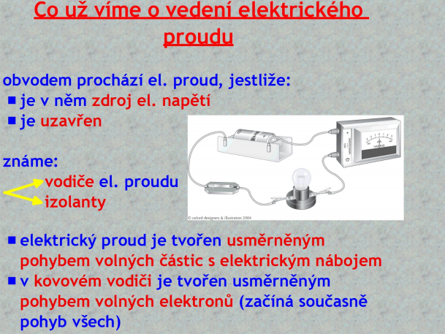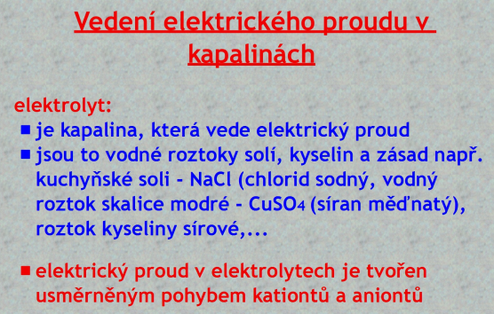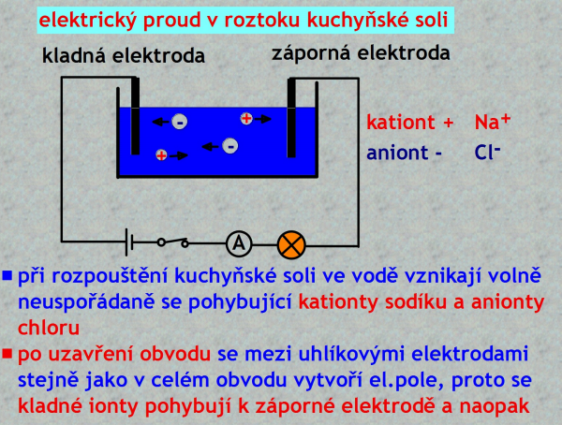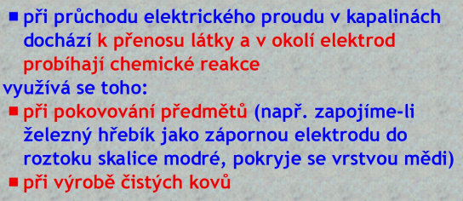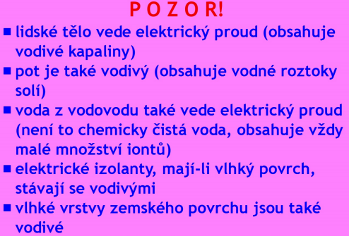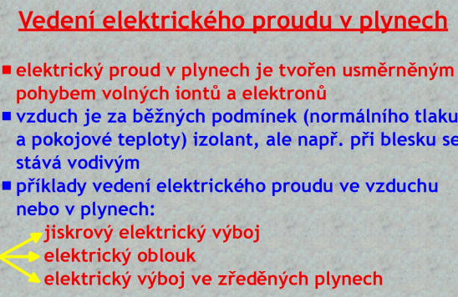

**Pročíst učebnici str. 68 – 73, zapsat „k zapamatování“.**

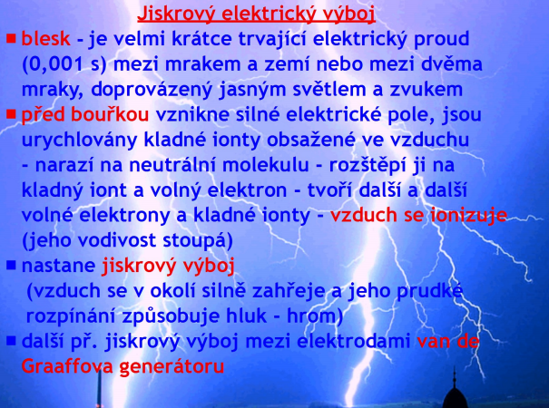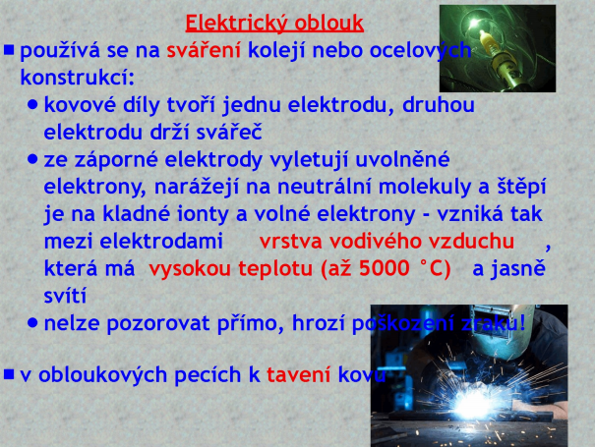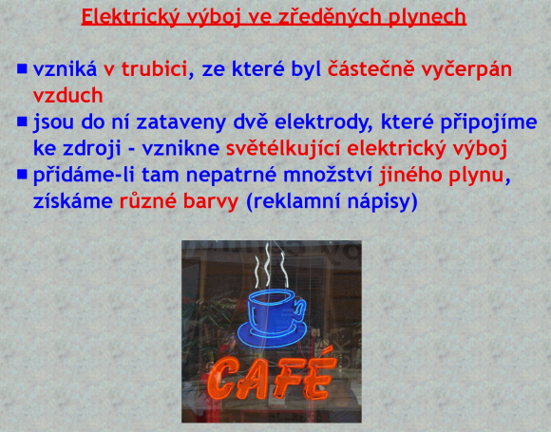

**Psaní na počítači – písmena T,P,Z a Q**

Písmeno [**T**] je jako krásná holka/krásnej kluk na sousedním sedadle autobusu – tak blízko a přitom tak daleko. Musíte vynaložit trochu úsilí, abyste se k němu natáhnuli. Je přitom poměrně obtížné udržet ostatní prsty v jejich základní poloze, vynaložené úsilí se vám ale stonásobně vrátí, jejich zbrklý přesun na novou klávesu vás pak **nebude zpomalovat**. Nemusíte si prsty hned lepit na klávesnici vteřinovým lepidlem, ale snažte se pohyb ruky co nejvíce omezit.

Pro písmeno [**P**] se natáhněte pravým **malíčkem**.

S písmeny [**Y**] a [**Z**] by to bylo jednoduché, kdyby existovala pouze jedna **jazyková verze** klávesnice. Jazykových mutací je však více a prsty, které jednotlivá písmena ovládají, se od rozložení klávesnice odvíjí. Na QWERTZ (české) klávesnici stisknete [**Z**] **pravým ukazováčkem.**

Pro klávesu [**Q**] se musí trochu natáhnout **levý malíček**.

Až budete mít vše nacvičeno, můžete si spustit test ze stránek [https://www.psani-deseti.cz/cviceni a vyberete si 7](https://www.psani-deseti.cz/cviceni%20a%20vyberete%20si%207). a 8. lekci. Nezapomeňte mi poslat uložený snímek obrazovky (printScreen) na můj email.